УВЕДОМЛЕНИЕ

о начале сбора от организаций и граждан замечаний и предложений по проекту нормативного правового акта, затрагивающего вопросы, регулируемые антимонопольным законодательством

от «15» апреля 2025 года

Настоящим администрация Пермского муниципального округа Пермского края уведомляет о начале сбора от организаций и граждан замечаний и предложений по проекту нормативного правового акта, затрагивающего вопросы, регулируемые антимонопольным законодательством: «О дне проведения в общеобразовательных учреждениях на территории Пермского муниципального округа Пермского края мероприятия «Последний звонок» в 2025 году» (далее – проект нормативного правового акта).

Сбор замечаний и предложений организаций и граждан по проекту нормативного правового акта осуществляется: управлением по развитию агропромышленного комплекса и предпринимательства администрации Пермского муниципального округа Пермского края.

Контактное лицо по проекту нормативного правового акта: Ханьжина Алена Андреевна, консультант отдела развития предпринимательства и экономического анализа управления по развитию агропромышленного комплекса и предпринимательства администрации Пермского муниципального округа Пермского края, тел. 8 (342) 214 26 55, эл. почта: torgot@permsky.permkrai.ru.

Срок проведения сбора замечаний и предложений организаций и граждан по проекту нормативного правового акта - составляет 5 рабочих дней с даты размещения уведомления на официальном сайте.

Замечания и предложения организаций и граждан по проекту нормативного правового акта принимаются по адресу электронной почты: torgot@permsky.permkrai.ru

в виде прикрепленного файла с указанием заявителя (название организации, Ф.И.О. представителя, или Ф.И.О. физического лица и контактного телефона).

Прилагаемые документы:

1. Проект нормативного правового акта, затрагивающего вопросы, регулируемые антимонопольным законодательством.
2. Обоснование реализации предлагаемых решений, в том числе их влияние на конкуренцию.

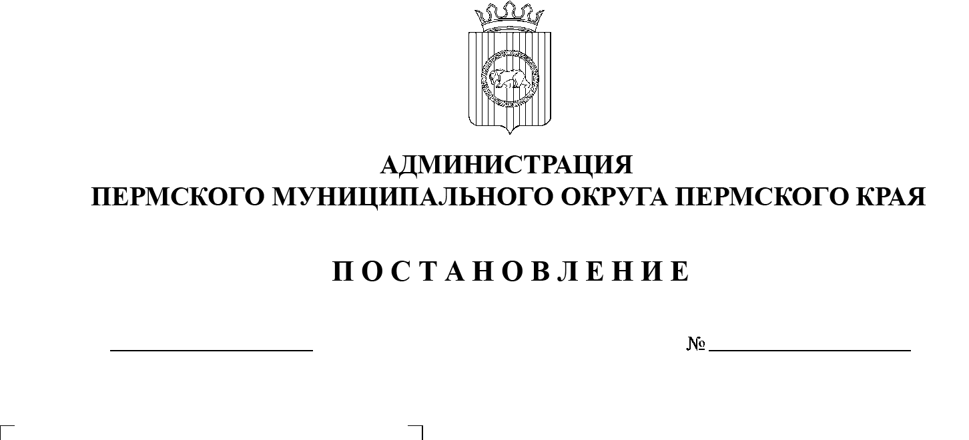

О дне проведения

в общеобразовательных учреждениях на территории Пермского муниципального округа Пермского края мероприятия «Последний звонок» в 2025 году

В соответствии с абзацем вторым подпункта 2.10 пункта 2 Дополнительных ограничений условий и мест розничной продажи алкогольной продукции, утвержденных постановлением Правительства Пермского края от 10 октября 2011 г. № 755-п, пунктом 6 части 2 статьи 30 Устава Пермского муниципального округа Пермского края

администрация Пермского муниципального округа Пермского края ПОСТАНОВЛЯЕТ:

1.  Установить в 2025 году день проведения в общеобразовательных учреждениях на территории Пермского муниципального округа Пермского края мероприятия «Последний звонок» - 24 мая.

2.  Запретить 24 мая 2025 г. с 08:00 до 23:00 по местному времени на территории Пермского муниципального округа Пермского края розничную продажу алкогольной продукции, за исключением розничной продажи алкогольной продукции при оказании услуг общественного питания, в день проведения в общеобразовательных организациях мероприятия «Последний звонок».

3.  Настоящее постановление опубликовать в бюллетене муниципального образования «Пермский муниципальный округ» и разместить на официальном сайте Пермского муниципального округа в информационно-телекоммуникационной сети Интернет (www.permokrug.ru).

4.  Настоящее постановление вступает в силу со дня его официального опубликования.

5.  Контроль за исполнением настоящего постановления возложить на   заместителя главы администрации Пермского муниципального округа Пермского края Гладких Т.Н.

Глава муниципального округа О.Н. Андрианова

